Computación 3er grado Burbuja 1
Material de apoyo a la clase de 26/03/21

https://meet.google.com/qtm-izpw-wid

Profesor Mariano: marianocomputacionrobles@gmail.com

Para repasar multiplicación:
https://www.cokitos.com/practicar-las-tablas-de-multiplicar/play/
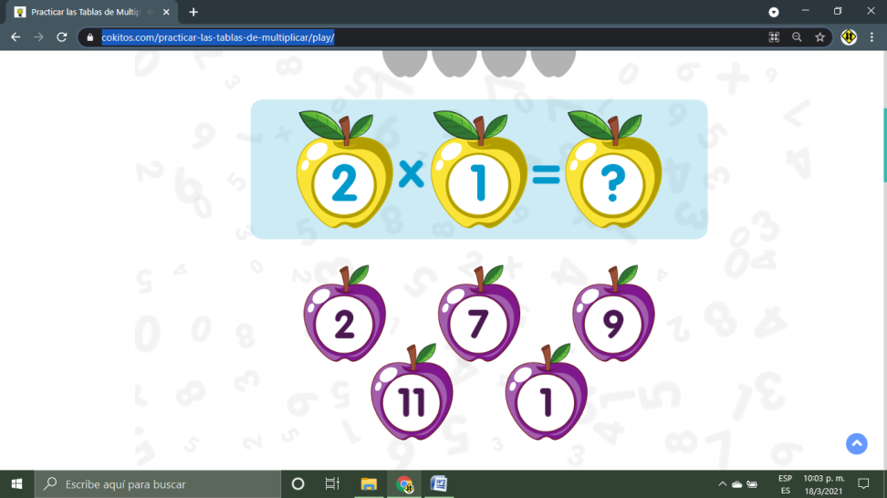

Programa Paint
Para aprender a hacer curvas en Paint (el profe les enseña desde Paint): Dibujar la luna, las olas, las colinas, las hojas de una planta. Todo con la herramienta de Curva.
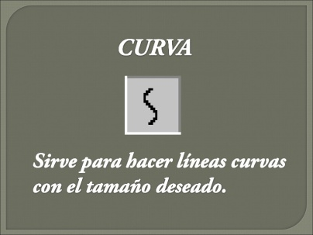
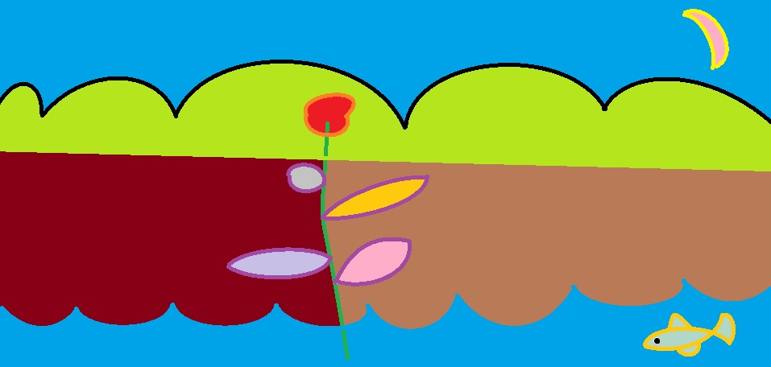
ICONO DE DESHACER (cada vez que te equivoques)

marianocomputacionrobles@gmail.com
(IGUAL QUE EL AÑO PASADO pueden enviarme consultas a este mail).
Dios bendiga a sus familias.
El profe Mariano.

Para repasar suma (opcional):
https://www.cokitos.com/sumas-de-primavera/play/

